Windows7 64bit 安装Microsoft SQL Server 2008 R2
- 双击原安装包cn_sql_server_2008_r2_standard_x86_x64_ia64_dvd_522239文件，可自解压为cn_sql_server_2008_r2_standard_x86_x64_ia64_dvd_522239文件夹；
- 运行setup.exe,如下图
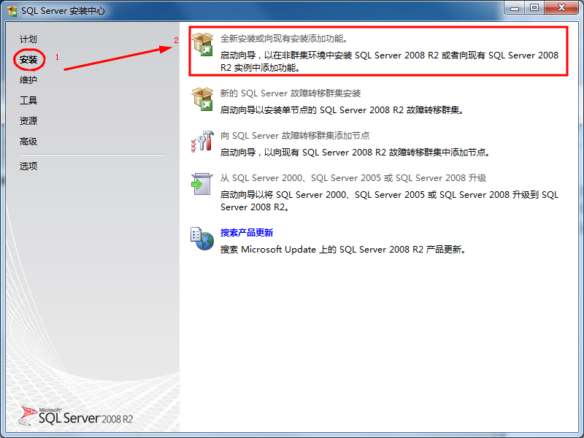
- 稍等…，如下图
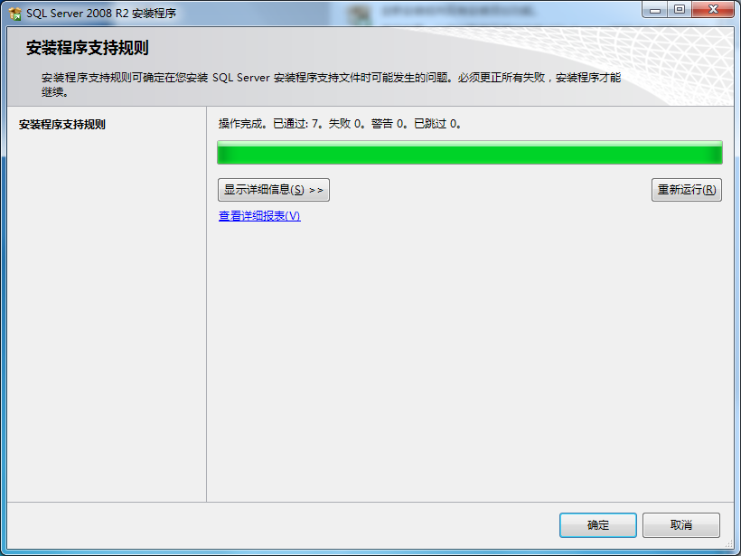

4.【确定】
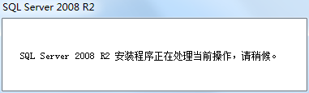
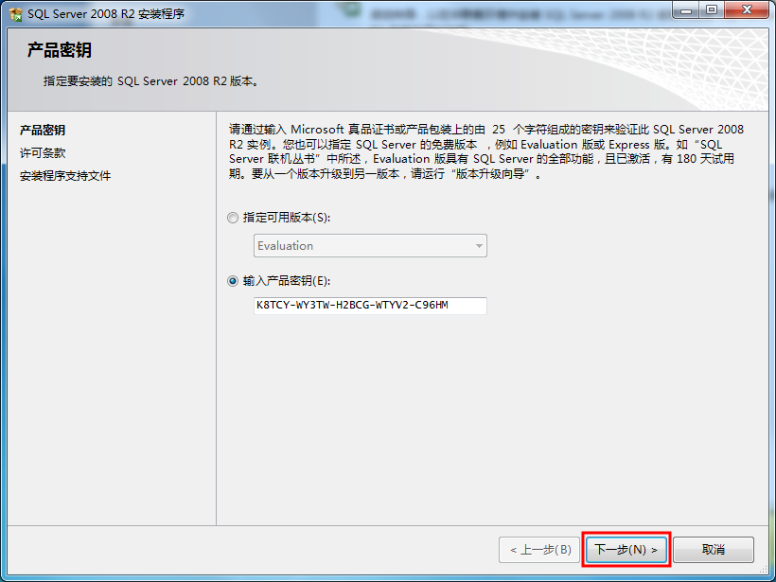
5.默认值【下一步】
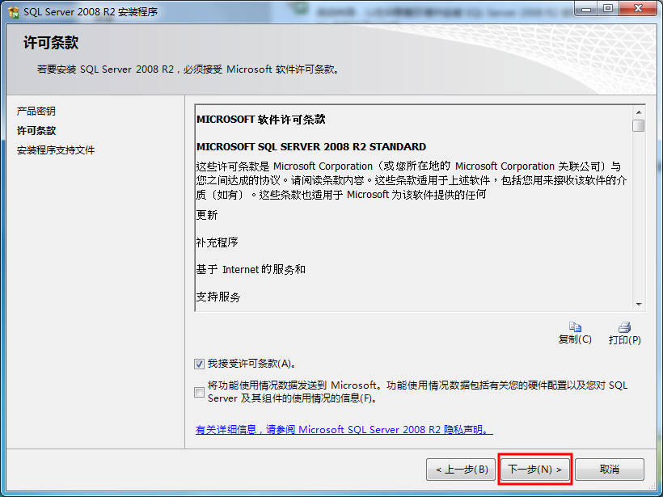

6.勾选：我接受许可条款(A)【下一步】
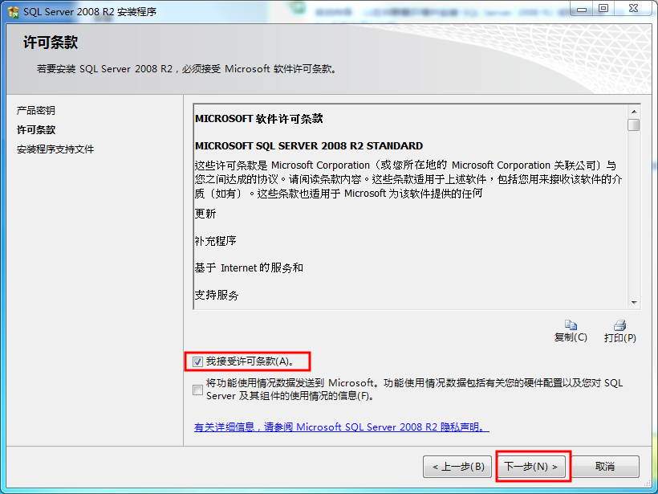
7.【安装】
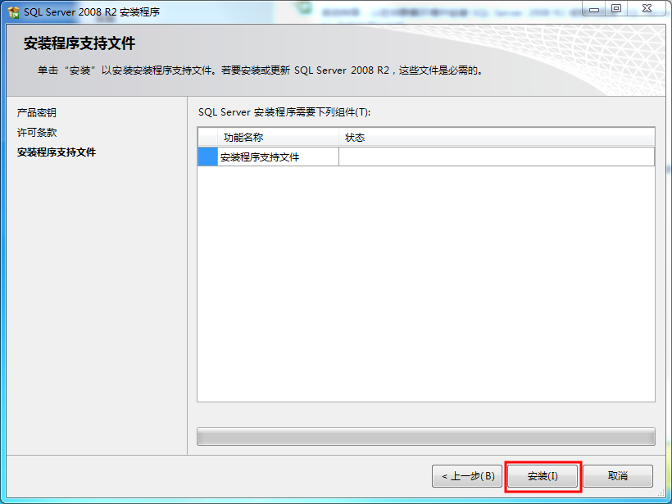
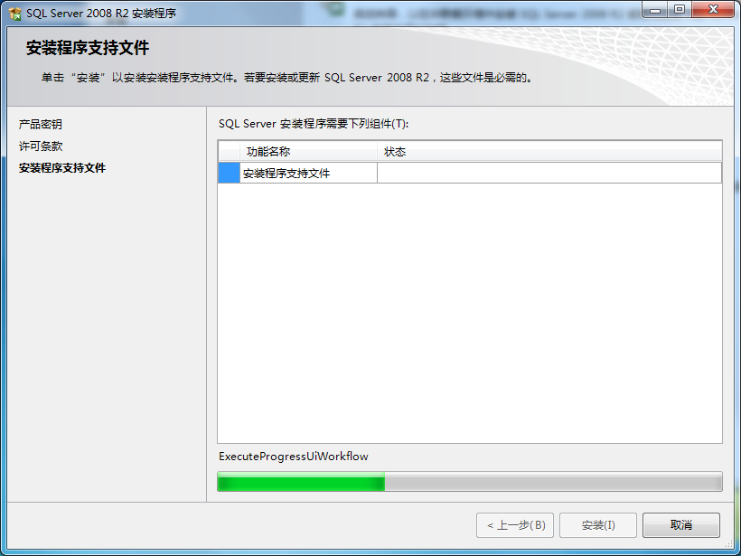
8.稍等…提示：安装程序支持规则【下一步】
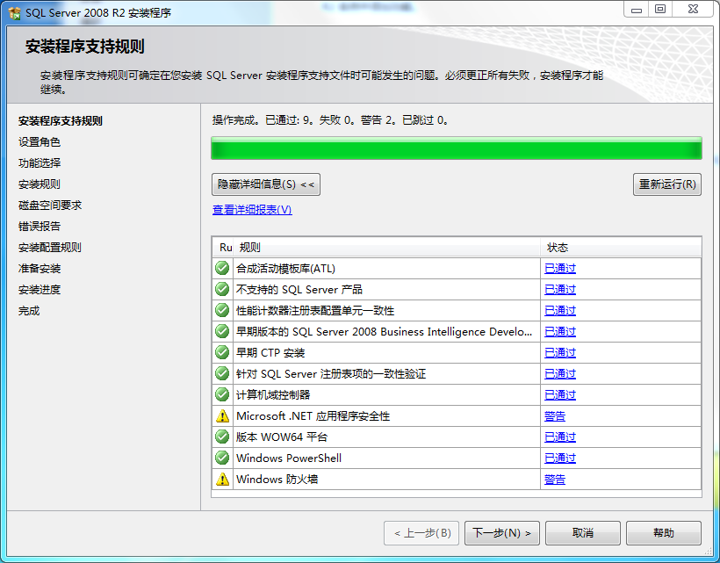
9.默认选项【下一步】
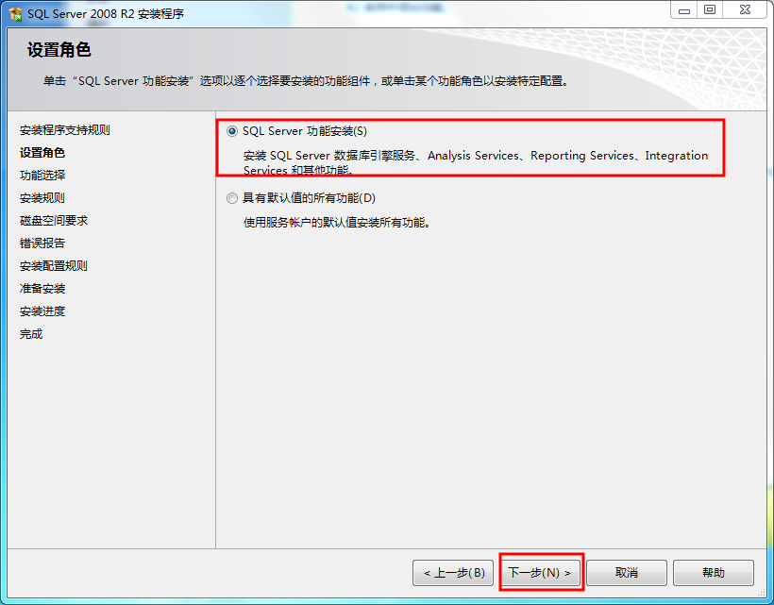

10.功能选择，【全选】【下一步】
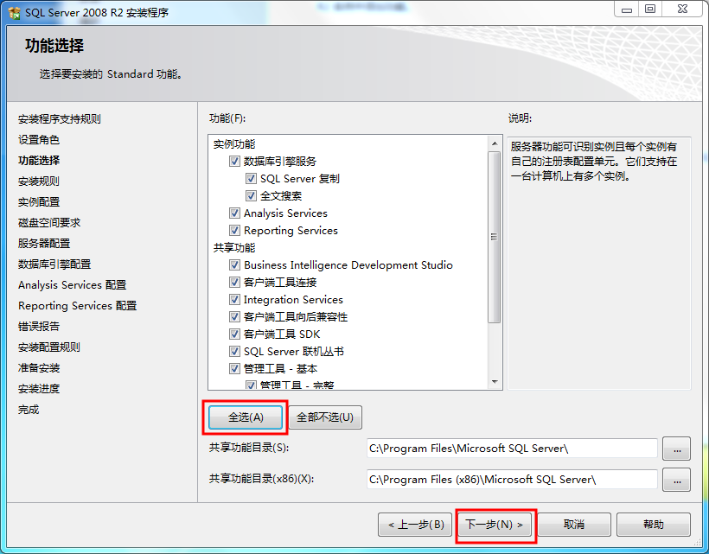
11.安装规则，默认【下一步】
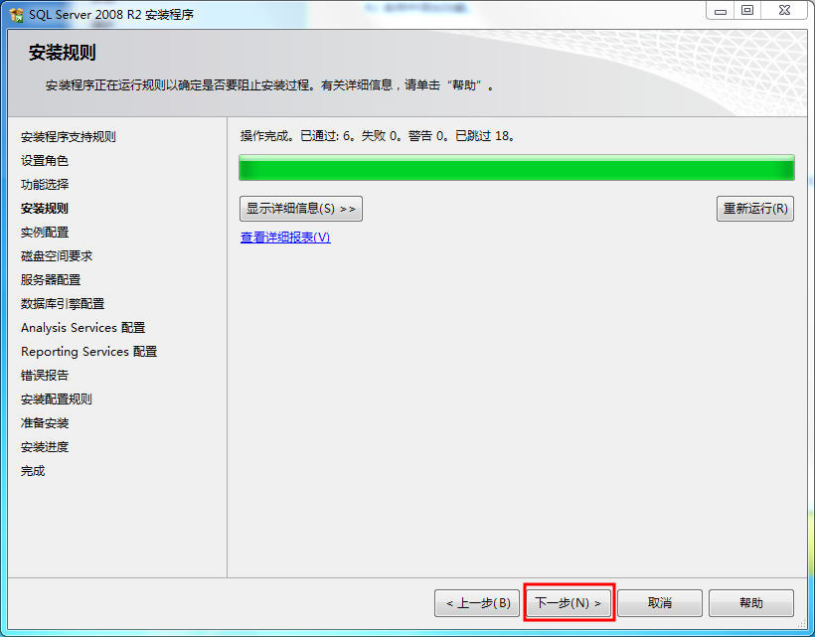

12.实例配置，默认【下一步】
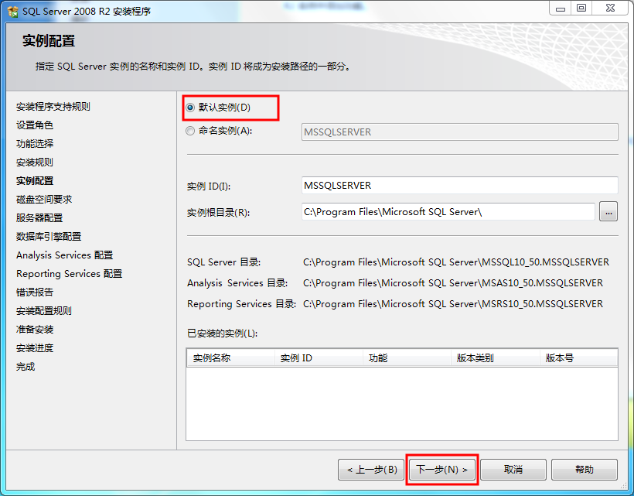
13.磁盘空间要求，默认【下一步】；
14.服务器配置，按下列参数配置后【下一步】

1.SQL Server 代理 NT AUTHORITY\SYSTEM 手动

2.SQL Server Database Engine NT AUTHORITY\NETWORK SERVICE 自动

3.SQL Server Analysis Services NT AUTHORITY\NETWORK SERVICE 自动

4.SQL Server Reporting SeRvices NT AUTHORITY\LOCAL SERVICE 手动

5.SQL Server Integration SeRvices NT AUTHORITY\NETWORK SERVICE 自动

6.SQL 全文筛选器后台程序启动器 NT AUTHORITY\LOCAL 手动

7.SQL Server Browser NT AUTHORITY\LOCAL 已禁用

15.数据库引擎配置，混合模式；sa;sa_2008;添加当前用户【下一步】
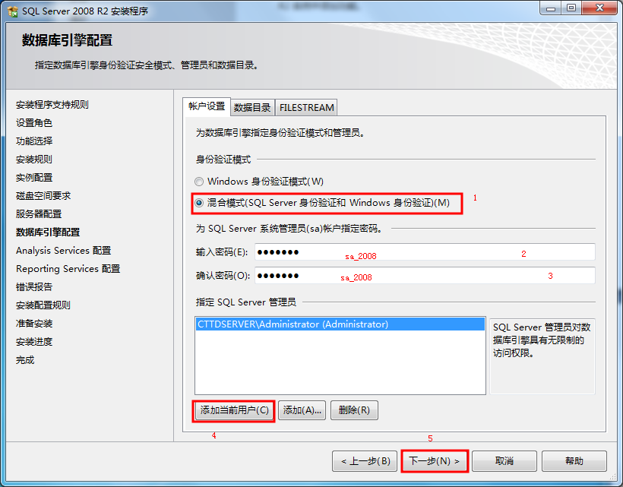
16.Analysis Services 配置，添加当前用户 【下一步】
17.Reporting Sevices 配置，默认 【下一步】
18.错误报告，默认(不勾选) 【下一步】
19.安装配置规则，失败0.警告0。 【下一步】
20.准备安装 【安装】
21.安装进度，等待…
22.完成【关闭】

